Seconda Prova A.A. 2022/23

Corso: Reti Logiche Candidato:

1. In quali condizioni si sviluppa una corsa critica?
2. E una corsa NON critica?

**Esercizio 1:**

Si realizzi un dispositivo dotato di due ingressi (A e B) ed un’uscita. L’uscita si porti allo stato **alto** quando **A è allo stato alto** e su **B si presenta un fronte positivo**, mentre si porti allo stato **basso** se **B è allo stato basso** e su **A si presenta un fronte negativo**

**Esercizio 2:**

Si semplifichi la seguente macchina sincrona.

|  |  |  |  |  |  |
| --- | --- | --- | --- | --- | --- |
|  | 00 | 01 | 11 | 10 | Out |
| A | A | E | - | D | 1 |
| B | B | F | D | G | 0 |
| C | A | C | G | D | 1 |
| D | C | B | D | D | 0 |
| E | E | - | G | D | - |
| F | F | B | - | G | 0 |
| G | B | E | G | G | 1 |

**Esercizio 3:**

Si realizzi un **circuito** **sequenziale sincrono** dotato di un segnale di controllo che presenti in uscita la sequenza 00-01-11- … (e poi ricominci da principio) se il segnale di controllo è uguale a 0 mentre la sequenza sia 11-01-00-… quando il segnale di controllo è posto a 1.

**Esercizio 4:**

Analizzare il seguente circuito e descriverne il funzionamento.

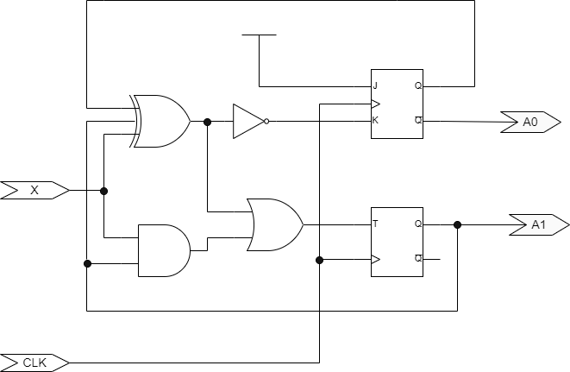

**ATTENZIONE:** Riportare lo svolgimento degli esercizi nel foglio allegato **in bella copia** prestando particolare cura nell’**esposizione** in modo che questa risulti quanto più **accurata** e che **tutti i passaggi vengano esposti con chiarezza!**